ワインハウス センチュリー主催
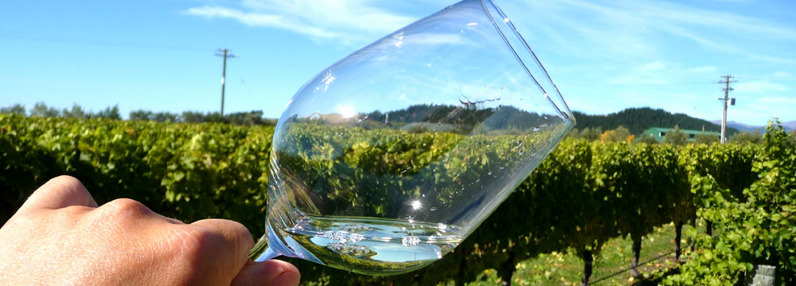
第2８回
ワインテイスティング
in芦屋
テーマ：「イタリア、スペイン他注目の生産国のワイン＆食前・食後酒」
日 時：平成31年3月26日(火) １3：００～１8：００ （時間が変わりました！）
場 所： ホテル竹園芦屋 ３F 飛鳥の間 （芦屋市大原町10-1） TEL ０７９７－３１－２３４１

主 催： 株式会社 センチュリー 〒６５９－００９１ 芦屋市東山町７－２１
TEL ：０７９７－３４－００４５ FAX ：０７９７－３４－０６４２
メールアドレス： info@century-jp.com
出展業者：ユニオンリカーズ、モトックス、メモス、モンテ物産、日欧商事、ワインウエイヴ、フードライナー、
飯田、稲葉、アルトリヴェッロ、日本グランドシャンパーニュ、ボンド商会、パシフィック洋行、木下インターナショナル、
エノテカ、徳岡、コートーコーポレーション、三国ワイン、トレジャーフロムネイチャー（順不同、敬称略）
※Ｂの会（フランス、ニューワールド他編）は10月下旬頃に予定しております！！
出展ワイン：約２００～２４０種類予定。比較試飲多数あり！ 酒精強化ワインも含みます！
対 象 ： 飲食店関係者、ワインに興味のある酒販店、酒類小売り卸業者様、一般のワイン好きの方。
目 的 ： ワイン文化の啓蒙、及び特別価格による予約販売。 （一部、有料試飲あり）
参加費用： 料飲店の方、酒類小売業の方は無料。お名刺をご用意ください。
・お支払いは当日受付にてお願い致します。お車でのご来場はご遠慮願います。
（※お申込みはＦＡＸもしくはメールにてお願い致します。ＦＡＸ：０７９７-３４-０６４２）
＜参加お申し込み＞
- 3/26 の試飲会に参加します。

ご住所：〒 -
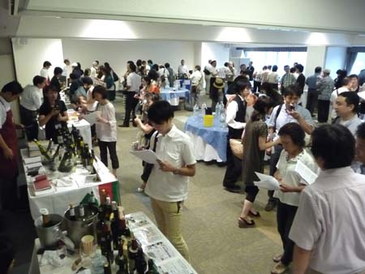
お名前： 様 (合計 名)

お電話： - -

e-mail:
(各種イベント等をご案内するセンチュリーメールニュースに自動的にご登録させて頂きます)

